МОУ ДО «Каменский ДДЮТ»

Методическая разработка
открытого занятия, учащихся 1 года обучения
кружка «Лепка»
Тема: «Снеговик».

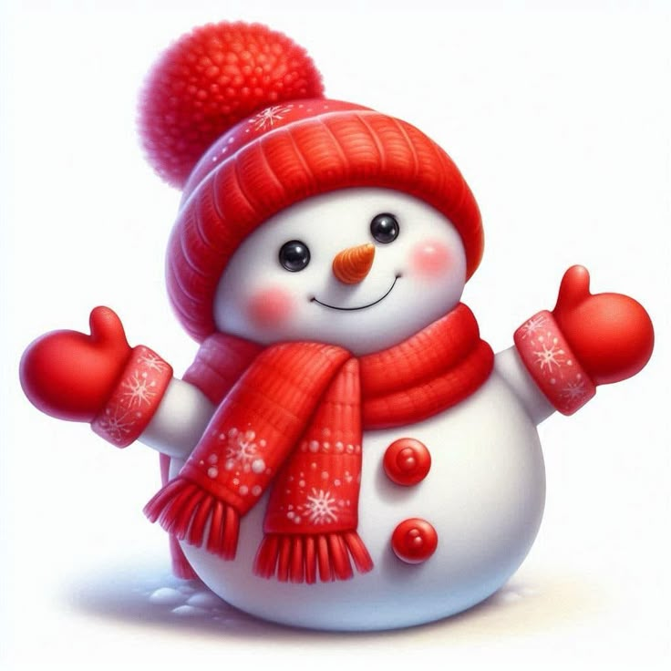

Подготовила
Педагог ДО
МОУ «Каменский ДДЮТ»
Богорош А.А.

Каменка 2025
Тема: «Снеговик».
Возрастная группа: 6-8 лет.
Форма организации: групповая.
Интеграция образовательных областей: художественно-эстетическое развитие, социально-коммуникативное развитие, речевое развитие, физическое развитие, музыкальное воспитание.
Средства:
♦ Наглядные – игрушка снеговик, образец.
♦ Литературные – стих о зиме, слова физминутки и пальчиковой гимнастики.
♦ Музыкальные -
♦ Оборудование – оборудование для лепки.
Цель: Продолжать вызывать у детей интерес к лепке.
Задачи:
♦ Обучающие задачи – учить детей умение самостоятельно рассматривать знакомый несложный предмет (образец) и передавать в лепке его форму и строение, применять в работе знакомые способы лепки: скатывание, раскатывание, сплющивание и др.
♦ Развивающие задачи – развивать воображение (побуждать использовать разнообразный дополнительный материал для изображения различных деталей и украшения персонажа).
♦ Воспитательные задачи - воспитывать интерес к лепке.
Ход деятельности
Этапы деятельности | Деятельность педагога | Деятельность детей
l этап.  Организационный  Художественное слово. | Воспитатель читает стихотворение:  Снег идет. Под белой ватой  Скрылись улицы, дома.  Рады снегу все ребята –  Здравствуй, зимушка-зима!  - Ребята, как вы думаете, как можно весело провести время на прогулке?  Когда в наши края приходит зима, когда снег покрывает землю пушистым, белым ковром все взрослые и дети, весело проводят время, они строят из снега горки, катаются на санках и лепят весёлых, смешных снеговиков. | Слушают стихотворение, отвечают на вопросы.
ll этап. Основной.  Рассказ педагога.  Показ образца.  Физминутка.  Рассматривание и чтение схемы лепки снеговика.  Пальчиковая гимнастика.  Руководство самостоятельной деятельностью. | - Ребята, я хочу рассказать интересную историю.  Рассказ педагога.  — Всю ночь падал снег, и когда утром дети вышли во двор, снегу было по колено, а в некоторых местах даже по пояс. Мороза не было, и снег был липким. И решили дети вылепить много снеговиков, вот таких (показывает образец, медленно поворачивая дощечку, чтобы дети увидели снеговика со всех сторон). Когда дети слепили снеговиков и посмотрели на них, то оказалось, что все они получились одинаковыми и смотреть на них было совсем не интересно. Тогда Коля сказал: «Ребята! Давайте поищем разных веточек, шишек и сделаем своим снеговикам глаза, нос, волосы, пуговицы, воротники. Но пусть каждый сделает это по-своему». Разбежались дети по двору, пошли в соседний сад, отыскали много разных подходящих предметов и доделали своих снеговиков.  Каждый прохожий, молодой и старый, останавливался и с интересом разглядывал таких разных забавных снеговиков, и все хвалили детей за их выдумку.  Физминутка.  Сегодня из снежного мокрого кома  Мы снежную бабу слепили у дома.  Стоит наша баба у самых ворот,  Никто не проедет, никто не пройдет.  Знакома она уже всей детворе,  А Жучка все лает: «Чужой во дворе!»  (Идут по кругу, «катят» воображаемый ком.)  (Рисуют руками три круга, начиная с маленького.)  (Грозят указательным пальцем сначала правой рукой, потом левой.)  (Идут по кругу, последние слова говорят вместе.)  — Дети, вы тоже сможете придумать и вылепить разных снеговиков. У вас для этого есть пластилин, который по цвету похож на снег. Постарайтесь вылепить своего снеговика так, чтобы он отличался от других.  Рассматривание и чтение схемы лепки снеговика.  - А чтобы вам было легче лепить, предлагаю вам посмотреть на схему, которая вам поможет.  Пальчиковая гимнастика.  Раз, два, три, четыре, пять,  Мы во двор пришли гулять.  Бабу снежную лепили,  Птичек крошками кормили,  С горки мы потом катались,  А еще в снегу валялись.  Все в снегу домой пришли.  Руководство самостоятельной работой детей.  Воспитатель руководит работой детей, проводит индивидуальную работу при помощи:  -вопросов ,  -пояснений,  -объяснений,  -показа на своём материале.  Стимулирует при помощи:  -похвалы,  -сравнения с образцом. | Слушают рассказ педагога.  Рассматривают образец.  Выполняют движения соответственно тексту.  Рассматривают и читают схему лепки.  Выполняют движения соответственно тексту.  Самостоятельно лепят.
lll этап.  Заключительный  Подведение итогов.  Оценка деятельности детей.  Рефлексия. | В конце занятия на одном из столов педагог огораживает при помощи строительного материала двор, говорит:  — Это у нас двор. Во дворе будут стоять только разные снеговики.  Дети подходят к столу и ставят своих снеговиков во дворе.  Педагог предлагает проверить, нет ли во дворе одинаковых снеговиков, и выставить их за забор.  Затем вместе с детьми он отмечает различия в работах.  -Чей снеговик самый похожий? Интересный?  Рефлексия.  -О каком времени года говорили?  - В какую игру играли?  - Что запомнилось больше всего?  - Чем понравилось заниматься?  - Какое настроение у вас было во время общения?  - Что узнали нового? | Оценивают свою работу и работы сверстников.  Вспоминают интересные моменты деятельности

